标证通扫码签字使用手册

# 一、概述：

新点标证通为多个交易平台共同使用的app，并且，里面还包含CA加解密、电子保函等功能。本平台（中国印钞造币集中采购电子平台）只使用其中的扫码签字功能。

# 二、下载安装

下载：扫描下方二维码，然后在浏览器中打开下载安装。



# 三、登录标证通

可以使用手机号注册帐号（首次使用）登录，也可以采用微信认证登录。

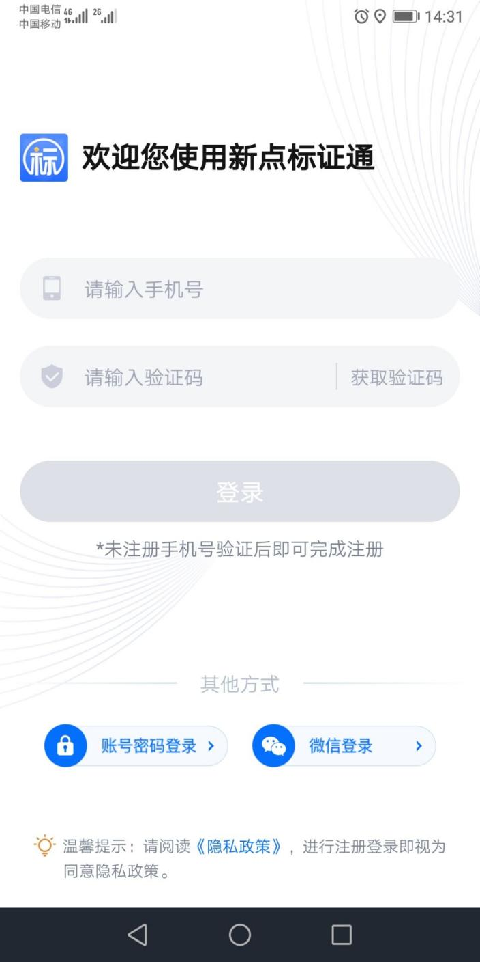

标证通整体功能界面如下所示。

注：V3.1.0版本及以上版本标证通app，无需选择平台，直接扫码签字即可

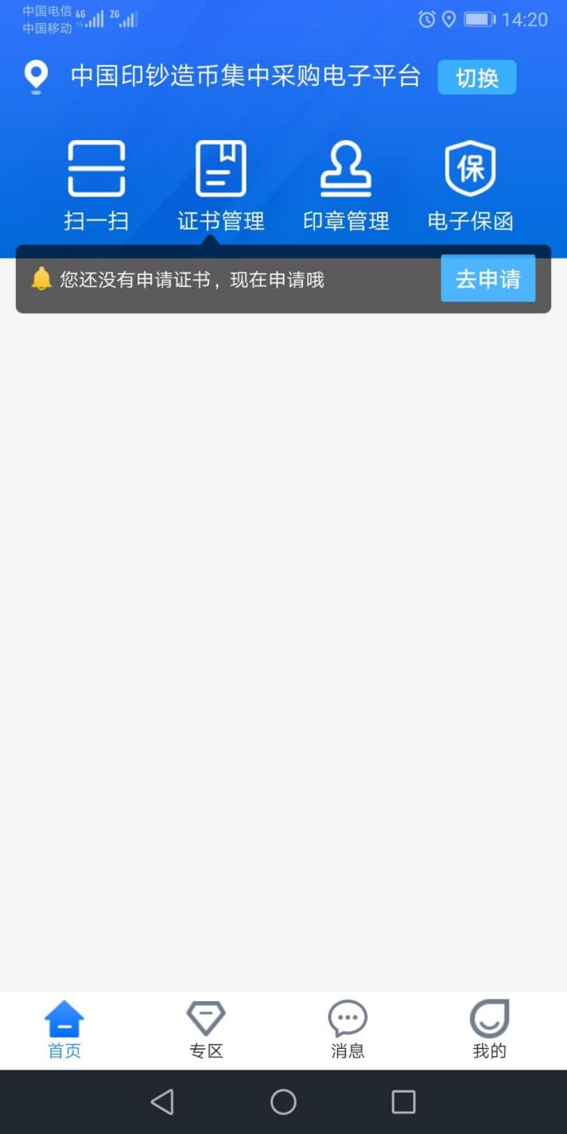

# 四、扫码签字

在需要扫码签字的业务环节中，点击【标证通签名】

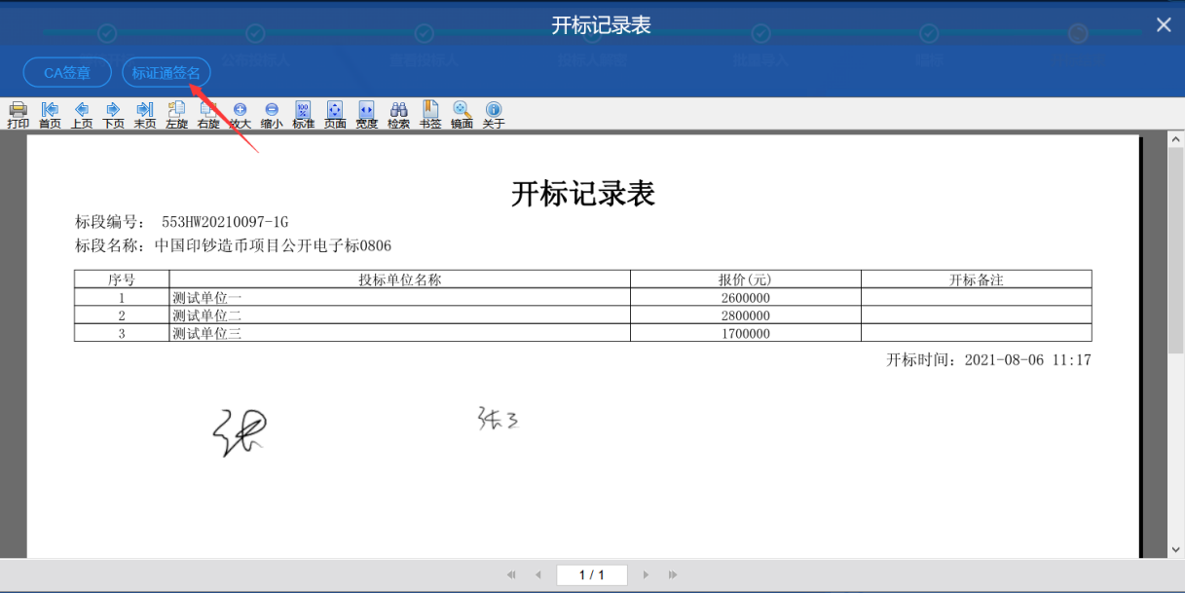

系统会弹出对应的二维码

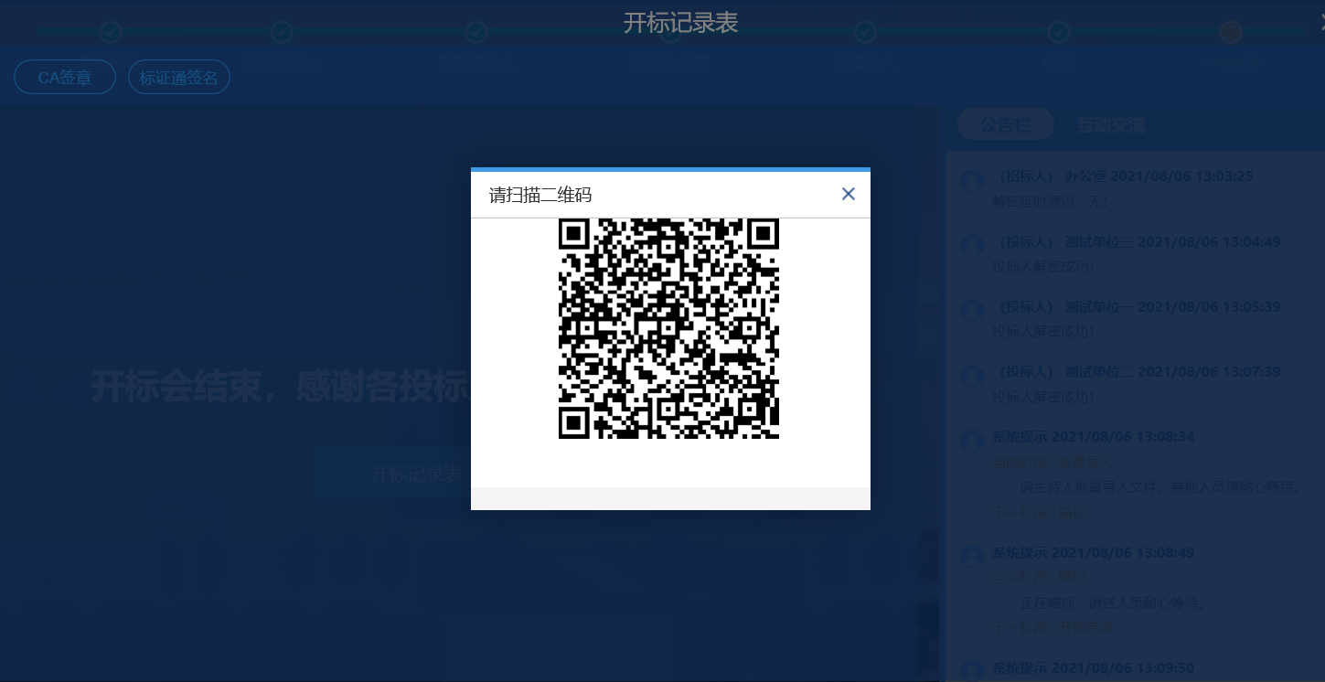

打开标证通app，点击【扫一扫】，扫描上述弹出的二维码

注：V3.1.0版本及以上版本标证通app，无需选择平台，直接扫码签字即可

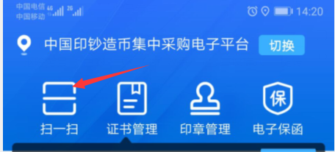

然后就可以在手机上手写签字。

App中提供了三个签字页面，点击可切换（如下箭头所示）。通常，每页写一个字，系统会拌合成整体；也可以写在一个页面上。全部内容签完后，点击保存，即完成。

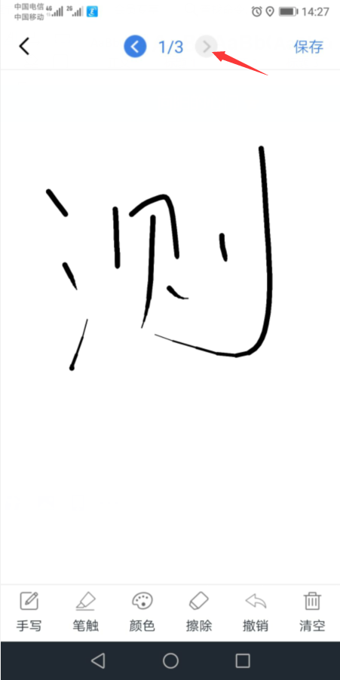

在标证通中签字完成后，系统中对应的表单页面上即展示所写内容。

